Заполненную заявку необходимо обязательно направить в ММКИР СКФО одним из способов:
-по электронной почте info@mmkir.ru
-по адресу Ставропольский край, г.Пятигорск, ул. Московская 51, каб 111
по факсу (8793) 326687

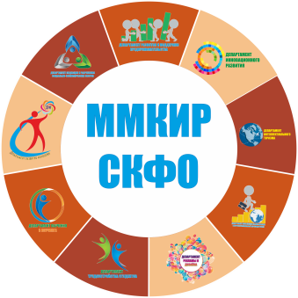
Межрегиональный многопрофильный комплекс
инновационного развития Северо-кавказского федерального округа

Россия, Ставропольский край, г.Пятигорск, ул. Московская 51, кабинет 111
Тел. 8-8793-32-66-87 (доб.147), факс 8-8793-32-66-87, 8-928-303-2-300
www.mmkir.ru, info@mmkir.ru

Руководителю Межрегионального многопрофильного комплекса инновационного развития СКФО
Пшеничной Т.М.

Заявка
на участие в семинарах, тренингах, круглых столах
2 апреля 2015г.

1 | Полное название организации  (заполните правую колонку таблицы)
2 | Почтовый адрес  (заполните правую колонку таблицы) | Индекс
 |  | Город
 |  | Область
 |  | Улица
 |  | Дом/корпус/подъезд
 |  | Офис
3 | Контактная информация  (заполните правую колонку таблицы) | e-mail для связи
 |  | сайт
 |  | Контактный телефон | код |  | номер
 |  | Телефон организации | код |  | номер
 |  | Факс | код |  | номер
4 | Юридический адрес  (заполните правую колонку таблицы) | Индекс
 |  | Город
 |  | Область
 |  | Улица
 |  | Дом/корпус/подъезд
 |  | Офис
5 | Реквизиты  (заполните правую колонку таблицы) | ИНН
 |  | КПП
 |  | БИК
 |  | Р/с
 |  | Банк
 |  | К/с
 |  | ОКОНХ
 |  | ОКПО
6 | ФИО и должность руководителя организации: (заполните правую колонку таблицы) | Фамилия
 |  | Имя
 |  | Отчество
 |  | Должность
7 | ФИО участника  (заполните правую колонку таблицы) | Фамилия
 |  | Имя
 |  | Отчество
 |  | Наименование семинара\тренинга\круглого стола
 |  | Дата рождения
 |  | Контактный телефон
 |  | Е-mail
8 | ФИО участника  (заполните правую колонку таблицы) | Фамилия
 |  | Имя
 |  | Отчество
 |  | Наименование семинара\тренинга\круглого стола
 |  | Дата рождения
 |  | Контактный телефон
 |  | Е-mail
9 | ФИО участника  (заполните правую колонку таблицы) | Фамилия
 |  | Имя
 |  | Отчество
 |  | Наименование семинара\тренинга\круглого стола
 |  | Дата рождения
 |  | Контактный телефон
 |  | Е-mail
10 | ФИО участника  (заполните правую колонку таблицы) | Фамилия
 |  | Имя
 |  | Отчество
 |  | Наименование семинара\тренинга\круглого стола
 |  | Дата рождения
 |  | Контактный телефон
 |  | Е-mail
11 | ФИО участника  (заполните правую колонку таблицы) | Фамилия
 |  | Имя
 |  | Отчество
 |  | Наименование семинара\тренинга\круглого стола
 |  | Дата рождения
 |  | Контактный телефон
 |  | Е-mail

Должность Подпись ФИО
М.П.

